NỘI DUNG ĐỀ NGHỊ ĐƯA LÊN WEBSITE TRƯỜNG

Họ tên giáo viên: Đặng Thị Thanh Thuỷ
Môn dạy: Hoá Học
Nội dung đưa lên Website: Tài liệu ôn tập, Khối:9

Bài 36: METAN
I. TRẠNG THÁI TỰ NHIÊN, TÍNH CHẤT VẬT LÍ
- Trong tự nhiên, metan có nhiều trong các mỏ khí (khí thiên nhiên), trong mỏ dầu (khí mỏ dầu), trong các mỏ than (khí mỏ than), khí bioga.
- Metan là chất khí, không màu, không mùi, nhẹ hơn không khí và tan rất ít trong nước.
II. CẤU TẠO PHÂN TỬ
Công thức cấu tạo của metan:
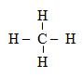
- Giữa nguyên tử C và nguyên tử H chỉ có 1 liên kết, đó là liên kết đơn.
- Phân tử metan có 4 liên kết đon
III. TÍNH CHẤT HÓA HỌC (có 2 tính chất)
1. Tác dụng với oxi:
Khi đốt trong oxi (tº), metan cháy tạo thành khí CO₂ và H₂O, tỏa nhiều nhiệt.
CH₄ + 2O₂ CO₂ + 2H₂O
Hỗn hợp gồm một thể tích metan và hai thể tích oxi là hỗn hợp nổ mạnh.
2. Tác dụng với clo khi có ánh sáng:
CH₄ + Cl₂ HCl + CH₃Cl (metyl clorua)
- Ở phản ứng này, nguyên tử H của metan được thay thế bởi nguyên tử Cl, vì vậy được gọi là phản ứng thế. Đây là phản ứng đặc trưng của các phân tử có liên kết đơn.
IV. ỨNG DỤNG
- Metan cháy tỏa nhiều nhiệt nên được dùng làm nhiên liệu.
- Metan là nguyên liệu dùng điều chế hiđro theo sơ đồ(tº):
CH₄ + H₂O → CO₂ + H₂
- Metan còn được dùng để điều chế bột than và nhiều chất khác
- Sơ đồ tư duy METAN

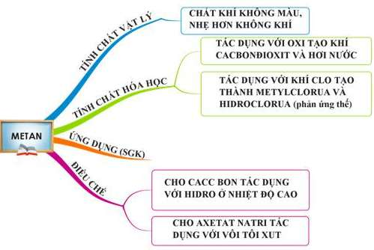

BÀI TẬP METAN
Bài 1: Trong tự nhiên khí metan có nhiều trong
A. Khí quyển.
B. Mỏ khí, mỏ dầu, mỏ than.
C. Nước biển.
D. Nước ao
Đáp án:
Bài 2: Trong các khí sau : CH₄, H₂, Cl₂, O₂. Những khí nào tác dụng với nhau từng đôi một ?
A/ CH₄ và O₂; CH₄ và Cl₂
B/ H₂ và O₂; O₂ và Cl₂.
C/ CH₄ và O₂; O₂ và Cl₂
D/ O₂ và Cl₂; CH₄ và Cl₂
Đáp án:
Bài 3: Trong các khí sau : CH₄, H₂, Cl₂, O₂. Hai khí nào khi trộn với nhau tạo ra hỗn hợp nổ ?
A/ CH₄ và O₂; CH₄ và Cl₂
B/ CH₄ và O₂; H₂ và Cl₂
C/ H₂ và O₂; CH₄ và Cl₂
D/ CH₄ và O₂; H₂ và O₂
Đáp án:
Bài 4: Trong các phương trình hoá học sau, phương trình hoá học nào viết đúng ?
a) CH₄ + Cl₂ a/s CH₂Cl₂ + H₂
b) CH₄ + Cl₂ a/s CH₂ + 2HCl
c) 2CH₄ + Cl₂ a/s 2CH₃Cl + H₂
d) CH₄ + Cl₂ a/s CH₃Cl + HCl.
Đáp án:
Bài 5: Đốt cháy hoàn toàn 11,2 lít khí metan. Hãy tính thể tích khí oxi cần dùng và thể tích khí cacbonic tạo thành. Biết các thể tích khí đo ở điều kiện tiêu chuẩn.
A/ 22,4 lít; 5,6 lít
B/ 11,2 lít; 5,6 lít
C/ 22,4 lít; 11,2 lít
D/ 11,2 lít; 2,24 lít
Đáp án:

Duyệt của Ban giám hiệu  KT HIỆU TRƯỞNG  PHÓ HIỆU TRƯỞNG  Nguyễn Văn Sáng | GIÁO VIÊN BỘ MÔN  Đặng Thị Thanh Thuỷ

